НАЦІОНАЛЬНИЙ ТЕХНІЧНИЙ УНІВЕРСИТЕТ

«ХАРКІВСЬКИЙ ПОЛІТЕХНІЧНИЙ ІНСТИТУТ»

Кафедра «ОБЧИСЛЮВАЛЬНОЇ ТЕХНІКИ ТА ПРОГРАМУВАННЯ»

«Об’єктно-орієнтоване програмування ч.2»

*Звiт з лабораторної роботи №11*

*Тема: «Регулярні вирази. Перевірка даних»*

Виконав:

ст. гр. КИТ-118в

Осетров А.А.

Перевірив:

Пугачев Р.В.

Харків – 2020

**Мета: Ознайомлення з принципами використання регулярних виразів для перевірки рядка на відповідність шаблону.**

**1 ВИМОГИ**

* 1. **Розробник**

**Осетров А.А., КИТ-118в**

* 1. **Загальне завдання**

Продемонструвати ефективне (оптимальне) використання регулярних виразів для перевірки коректності (валідації) даних, що вводяться, перед записом в domain-об’єкти відповідно до призначення кожного поля для заповнення розробленого контейнера:

* при зчитуванні даних з текстового файла в автоматичному режимі;
* при введенні даних користувачем в діалоговому режимі.

**2 ОПИС ПРОГРАМИ**

**2.1 Засоби ООП**

**У програмі були розроблені та продемонстровані регулярні вирази для валидації вхідних даних.**

**2.2 Ієрархія та структура класів**

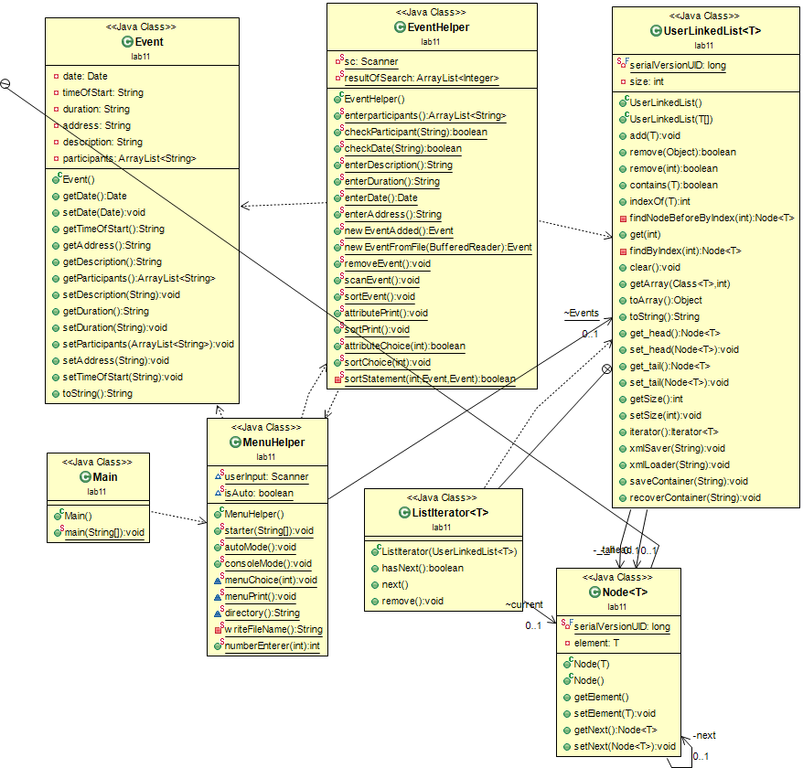

**Рисунок 1. Діаграма класів**

**2.3 Важливі фрагменти програми**

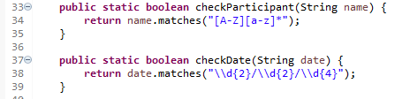

**Рисунок 2. Регулярні вираз**

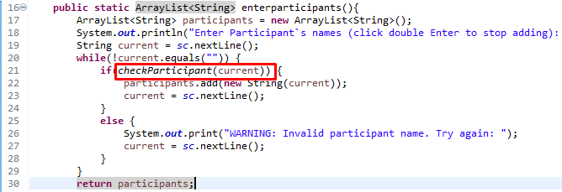

**Рисунок 3**

**3 ВАРІАНТИ ВИКОРИСТАННЯ**

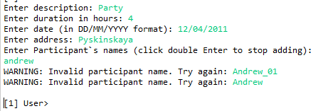

**Рисунок 4**

**ВИСНОВКИ**

**Я ознайомився з принципами використання регулярних виразів для перевірки рядка на відповідність шаблону.**